学生论文上传流程
1.学生分配好论文老师后
在学生端--毕业论文进行论文上传工作（论文题目，字数，查重率，需和上传的查重报告一致，否则会影响通过）
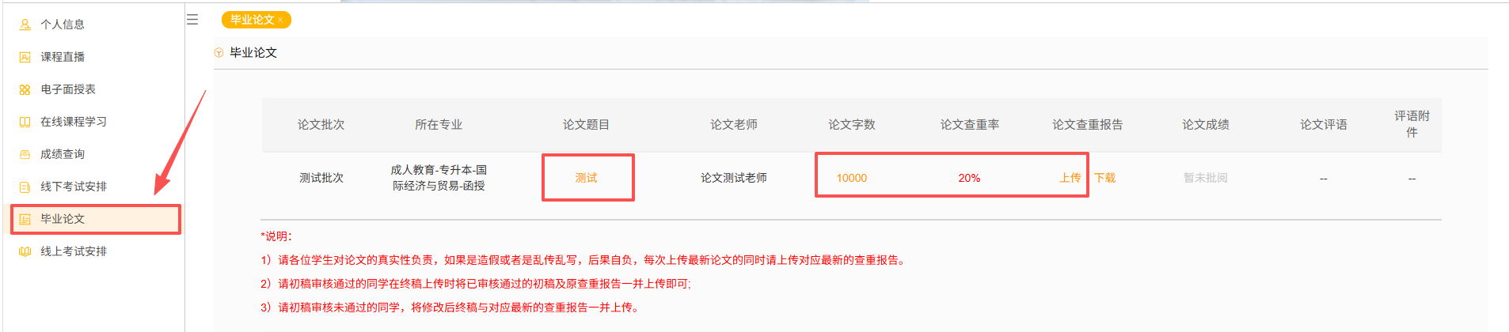
2.等到开题报告上传时间，点击上传
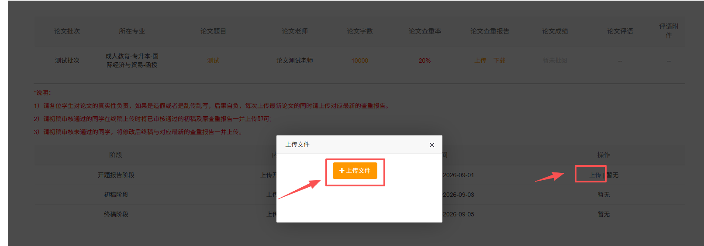
3.等到初稿上传时间，点击上传，论文指导老师会给出相应指导意见
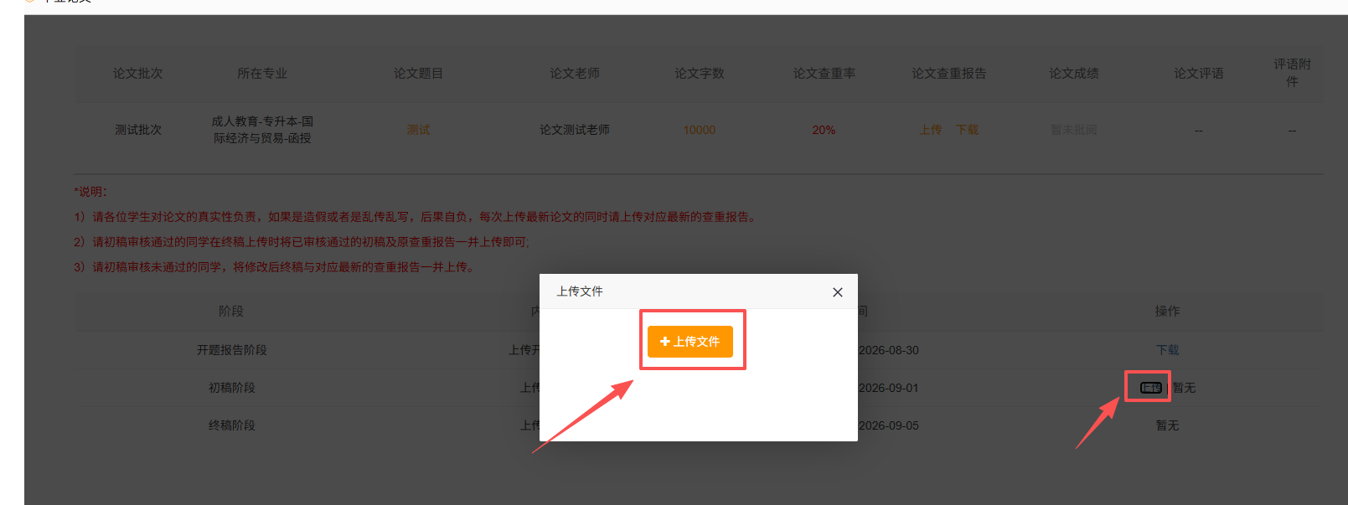
4.等到终稿上传时间，点击上传，论文指导老师会给出相应指导意见
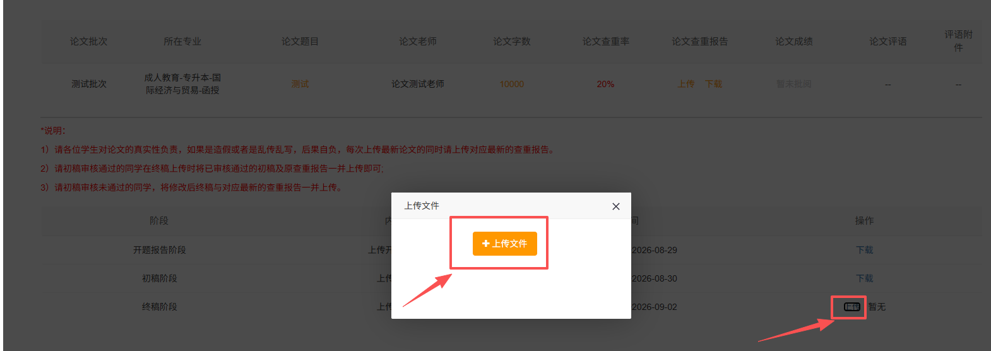
5.整个论文流程通过后，待论文老师进行在线打分和评语录入
